Projekthandbuch
FCZB - FrauenComputerZentrum Berlin

Adressdatenbank für die Abteilung für Öffentlichkeitsarbeit

Version: 0.8
Projektleiterin: Vorname Nachname

Inhalt

1 Projektpläne 5
1.1 Projektauftrag 5
1.2 Projektwürdigkeitsprüfung 6
1.3 Projektzieleplan 7
1.4 Beschreibung Vorprojekt- und Nachprojektphase 8
1.5 Projektumfeld-Analyse (Analyse interessierter Parteien) 9
1.6 Beziehungen zu anderen Projekten, Zusammenhang zu Unternehmenszielen 10
1.7 Projektorganigramm 11
1.8 Betrachtungsobjekteplan 12
1.9 Projektstrukturplan 13
1.10 Arbeitspaket-Spezifikationen 14
1.11 Projektfunktionendiagramm 19
1.12 Projektmeilensteinplan 20
1.13 Projektbalkenplan 21
1.14 Projektpersonaleinsatzplan 22
1.15 Projektkostenplan 23
1.16 Projektkommunikationsstrukturen 25
1.17 Projekt-„Spielregeln“ (Team-Zusammenarbeit) 26
1.18 Risikoanalyse 27
1.19 Projektdokumentation 29
2 Projektstart 30
2.1 Protokolle – Projektstart 30
3 Projektkoordination 31
3.1 Aktivitätsberichte 31
3.2 Angewendete Problemlösemethode(-n) 32
3.3 Abnahme Arbeitspakete 33
4 Projektcontrolling 34
4.1 Aktueller Projektfortschrittsbericht (Projektstatusbericht) 34
4.2 Weitere Projektfortschrittsberichte (Projektstatusberichte) 35
4.3 Protokolle – Projektcontrolling 35
5 Projektabschluss 36
5.1 Projektabschlussbericht 36
5.2 Protokolle – Projektabschluss 37

Änderungsverzeichnis

Versions-  nummer | Datum | Änderung | Ersteller/-in,  Bearbeiter/-in
0 | 10.05.2011 | StandardPHBv27_deutsch.doc erstellt und veröffentlicht | pma zertifizierungsstelle
0 | 01.05.2014 | für Lehrveranstaltung überarbeitet | Ira Meichsner
0.1 | 23.10.2014 | Projektwürdigkeitsprüfung und Risikoanalyse hinzugefügt | alle
0.2 | 30.10.2014 | Organigramm hinzugefügt | alle
0.3 | 06.10.2014 | - Titelseite des PHB aktualisiert (PL, automatische Aktualisierung des Datums, etc.)  - Ansprechpartnerinnenliste aktualisiert  - Projektauftrag (Ziele etc. aktualisiert -> noch zu ergänzen/ändern mit dem Team)  - Projektziele-Plan aktualisiert auf der Basis des Projektauftrages  - Projektumfeld-Grafik konzipiert und grafisch umgesetzt  - Projektumfeld-Beziehungen erstellt  - Stakeholder-Portfolio konzipiert und grafisch umgesetzt  - Beziehungen von anderen Projekten aktualisiert  - Zusammenhang zu den Unternehmens-(Hochschul-/Studien-)zielen aktualisiert | alle
0.4 | 25.11.2014 | Aktualisierung Arbeitspakete | alle
0.5 | 26.11.2014 | Aktualisierung Projektstrukturplan | alle
0.6 | 27.11.2014 | Aktualisierung Arbeitspakete | alle
0.7 | 11.12.2014 | Aktualisierung der Kosten- und Zeitplanung (mit Bezug auf Redmine)  Aktualisierung des Projektstrukturplanes und kleinere Anpassungen. | alle
0.8 | 15.1.2015 | Kommunikationsmatrix hinzugefügt  Projektfunktionendiagramm hinzugefügt  Mindmap Problemlösung hinzugefügt | alle

Ansprechpartner

Name | Firma, Organisations-  einheit | Rolle im Projekt | Telefon  (Büro, Mobil, Privat, …) | E-Mail
Katrin Schwahlen | FCZB, PR Abteilung | Projektleiterin, FCZB | Tel.: 030 617970-23 | schwahlen@fczb.de
Duscha Rosen | FCZB | Vertreterin, FCZB | Tel.: 030 617970-30 | rosen@fczb.de
Janina Kretschmann | HTW, 5. Sem. | Projektleiterin, HTW, Testing, Usability, Planung etc | ---- | s0530782@htw-berlin.de
Claudia Czarnetzki | HTW, 5. Sem. | Testing, Usability, Planung etc. | ---- | s0539449@htw-berlin.de
Madina Konurbaeva | HTW, 5. Sem. | Testing, Usability, Planung etc. | ---- | s0539451@htw-berlin.de
Tina Schönborn | HTW, 3. Sem. | Entwicklerin | ---- | tina.schoenborn@student.htw-berlin.de
Laura Laugwitz | HTW, 3. Sem. | Entwicklerin | ---- | s0544049@htw-berlin.de
Tanja Cerri | HTW, 3. Sem. | Entwicklerin | ---- | s0543844@htw-berlin.de

Projektpläne

Projektauftrag

FCZB-Adressdatenbank | PROJEKT-  AUFTRAG
Projektstartereignis:  - Kick-off Meeting mit dem FCZB |  | Projektstarttermin:  - 16.10.2014
Inhaltliches Projektendereignis:  - Abgabe des Projekthandbuchs  Formales Projektendereignis:  - Gemeinsames Abendessen mit den Projektbeteiligten? (offen) |  | Projektendtermine:  - 13.02.2015 Abgabe Projekthandbuch
Projektziele:  - Erstellung einer Adressdatenbank für die PR-Abteilung des FCZB:  - Konzeption der Datenbankstruktur  - Technische Umsetzung der Datenbank  - Einfüllen von fiktiven Testdatensätzen zum Testen der Datenbankfunktion  - Erstellung von Mock-ups für die Visualisierung des Frontends  - Migration der Datenbank auf den Server des FCZB (in Kooperation mit SysAdminas)  - Einpflegen der Real-Daten in die Datenbank |  | Nicht-Projektziele:  - Wartung und Pflege der Datenbank nach Beendigung des Projekts  - Einarbeitung potenziell weiterer Nutzerinnen
Hauptaufgaben (Projektphasen):  - Projektmanagement  - Anforderungsanalyse  - Konzepte  - Programmierung  - Datenmigration  - Testen  - Abschluss |  | Projektressourcen und –kosten*:
 |  |  | Ressourcen-/Kostenart | Mengen-einheit |  | Kosten (in Euro)
 |  |  | Personalkosten  Materialkosten  Sachkosten  Fremdleistungen  Sonstige Kosten  Gesamtkosten | 1.398  0  0  0  0  1.398 |  | 55.920 Euro  0  0  0  0  55.920 Euro
Projektauftraggeber/-in:  - Frau Prof. Dr. Juliane Siegeris |  | Projektleiterin:  - Janina Kretschmann
Projektteam:
- Claudia Czarnetzki
- Madina Konurbaeva
- Tina Schönborn
- Laura Laugwitz
- Tanja Cerri

Vorname Nachname, (interne/-r Projektauftraggeber/-in) Vorname Nachname, (Projektleiterin)

* Projektkategorie (nach pma) anhand des Budgets des gesamten Projekts:
Kategorie A: über 50.000 €, Kategorie B: bis 50.000 €, Kategorie C: bis 25.000 €, Kategorie D: bis 15.000 €

Projektwürdigkeitsprüfung

FCZB-Adressdatenbank |  | PROJEKT-WÜRDIGKEITSPRÜFUNG
Fakten | Welche Fakten sind in Ihrem Projekt bestimmende Projektmerkmale? Begründung
Abgrenzbar | Beginn 9.10.2014, Abschluss 13.2.2015
Zieldeterminiert | Adressdatenbank für die PR-Daten des FCZB Berlin erstellen
Neuartig | Bisher keine Adressdatenbank in der Abteilung für Öffentlichkeitsarbeit des FCZB vorhanden
Riskant | - unterschiedlicher Erfahrungsstand in der Projektarbeit im Team  - wenig Erfahrung mit bestimmten technischen Komponenten des Projekts
Inhaltlich-fachlich komplex | - Aufsetzen einer neuen Datenbank erfordert umfangreiche Anforderungsanalyse  - Einrichten einer Oberfläche, die auf die Datenbank zugreift  - Designanforderungen
Sozial komplex | Projektteam besteht aus drei Studentinnen des 3. und drei Studentinnen des 5. Semesters  - unterschiedlicher Erfahrungs- und Wissensstand
Dynamisch, flexibel | Projektteam muss flexibel den Anforderungen der Auftraggeberinnen entgegenkommen

Projektzieleplan

FCZB-Adressdatenbank |  | PROJEKTZIELE-  PLAN
Zielart | Projektziele |  | Adaptierte Projektziele  per ... (Datum)
Ziele  - Leistungsziele  - Terminziele  - Kostenziele  - Soziale Ziele  - Lernziele  - Zusatzziele | Wir erstellen eine funktionsfähige Adressdatenbank mit Nutzungsoberfläche für die PR-Abteilung des FCZB.  Die Terminziele sind 1. die Zwischenpräsentation am 09.12.2014 und 2. die Abschlusspräsentation am 10.02.2015.  Wir benutzen kostenfreie Open Source Lösungen, sowohl aus Gründen des Prinzips als auch aus Gründen der Kostenersparnis.  Wir erleichtern der Verwaltung von Adressdaten für das FCZB und ermöglichen so einen fließenderen Arbeitsprozess.  Die Studentinnen haben die Möglichkeit, sich neues Fachwissen im Bereich Webprogrammierung anzueignen.  Die Entwicklerinnen teilen ihr Wissen im Anschluss an das Projekt bei anderen Ruby on Rails Lerngruppen.
Nicht-Ziele | Die Wartung und Pflege der Datensätze und der Datenbank an sich erfolgt durch das FCZB bzw. unter Zuhilfenahme von externem Fachpersonal.  Die Einarbeitung potenziell neuer Mitarbeiterinnen erfolgt durch das FCZB.

Beschreibung Vorprojekt- und Nachprojektphase

FCZB-Adressdatenbank |  | BESCHREIBUNG  VORPROJEKT- UND NACHPROJEKTPHASE
- Beschreibung von Ergebnissen der Vorprojektphase
Das Projekt betreffende Entscheidungen/Ereignisse. Wie ist es zu dem Projekt gekommen?
- Das Projekt ist Bestandteil eines Modules der Studienordnung und wird semesterübergreifend durchgeführt, Mitglieder des Projektteams sind aus dem 3., 5. und 7. Semester
- Das Projekt wurde vom Frauencomputerzentrum Berlin e.V. in Zusammenarbeit mit Professorinnen und Professoren der HTW geplant
- Der Plan, eine Adressdatenbank für die Öffentlickeitsarbeitsabteilung des FCZB einzuführen bestand schon länger
- zunächst war auch geplant, eine Bilddatenbank als Teil des Projektes umzusetzen, dies wurde bei der Vorstellung des Projektes gestrichen

Für das Projekt aus der Vorprojektphase relevante bereits vorhandene Dokumente (z.B. „Projektsteckbrief“, „Protokoll mit ...“, „Besprechung mit …“, Inhalt der Dokumente ist hier nicht gefragt, NUR die Dokumentbezeichnungen!)
- FCZB_Projektsteckbrief_AdressBildDB.pdf
- Protokoll 13102014_Teammeeting

Erfahrungen der Projektteammitglieder aus ähnlichen Projekten
- Erfahrungen mit Redmine vorhanden
- Erfahrungen in der Arbeit mit Wikis
- Kommunikationsregeln: schnelles Feedback geben von Bedeutung

- Beschreibung von Ergebnissen der Nachprojektphase
Was wird nach dem Projekt mit den Projektergebnissen passieren (Folgeaktivitäten, -Projekte, etc.)?
- Produktiver Einsatz im FCZB
- Anschlussprojekt möglich

Projektumfeld-Analyse (Analyse interessierter Parteien)

FCZB-Adressdatenbank | PROJEKTUMFELD-  GRAPHIK
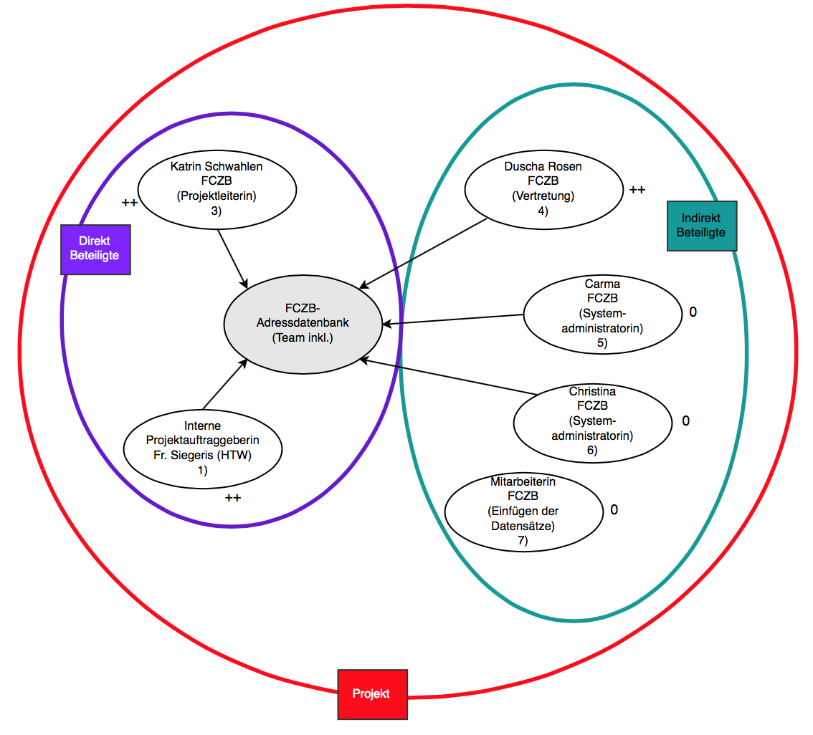

FCZB-Adressdatenbank | STAKEHOLDER  PORTFOLIO

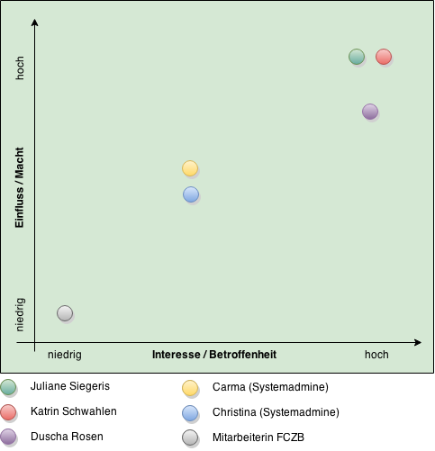

FCZB-Adressdatenbank |  | PROJEKTUMFELD-  BEZIEHUNGEN
Umfeld | Beziehung  (positiv/neutral/negativ) |  | Maßnahme(n) |  | Wer / Wann  PSP Code
Fr. Siegeris | ++ |  | Regelm. Info über Projektfortschritt, regelmäßiger 14-tägiger Statusbericht |  | Janina Kretschmann
Katrin Schwahlen | ++ |  | Regelm. Info über Projektfortschritt, Teammeetings |  | Janina Kretschmann, Team
Duscha Rosen | ++ |  | Gelegentliche Info über Projektfortschritt |  | Janina Kretschmann, Team, Katrin Schwahlen
Carma (Sysamdmine) | 0 |  | Vorab informieren über Zugang zum Serversystem, Fristen setzen für Zugriff auf System.  Kommunikation bezüglich administrativer Fragen, Einladung zu einem der Teammeetings |  | Janina Kretschmann, Katrin Schwahlen
Christina (Sysadmine) | 0 |  | Vorab informieren über Zugang zum Serversystem, Fristen setzen für Zugriff auf System.  Kommunikation bezüglich administrativer Fragen, Einladung zu einem der Teammeetings |  | Janina Kretschmann, Katrin Schwahlen
Mitarbeiterin FCZB für Datenupload | 0 |  | Einarbeitung beim ersten Einpflegen der Adressen |  | Team/Studentinnen, FCZB?

Beziehungen zu anderen Projekten, Zusammenhang zu Unternehmenszielen
(sachlicher Projektkontext)

FCZB-Adressdatenbank |  | BEZIEHUNGEN ZU  ANDEREN PROJEKTEN
Programme/  Projekte/  Kleinprojekte | Beziehung  (Potential/Konflikt) |  | Maßnahmen | Wer / Wann  PSP Code
nicht bekannt | - keine Beziehung zu anderen Projekten vorhanden |  | keine

FCZB-Adressdatenbank |  | Zusammenhang zu den Unternehmens- (Hochschul-/Studien-) zielen
Unternehmensziele | Beschreibung des Zusammenhangs
Erfolgreiches Projekt | Studentinnen machen wertvolle Erfahrungen mit Projektauftrageberinnen, eventuell schließen sich Werkstudentinnentätigkeiten an  HTW kann wieder mit Projektauftraggeberinnen zusammenarbeiten
Umsetzung des Erlernten | Erworbene Kenntnisse des Studiengangs Informatik und Wirtschaft können praktisch angewandt und erprobt werden
Weiterbildung | Studentinnen sammeln Erfahrungen in der Softwareentwicklung und im Projektmanagement, fachliche Kenntnisse können erweitert werden

Projektorganigramm

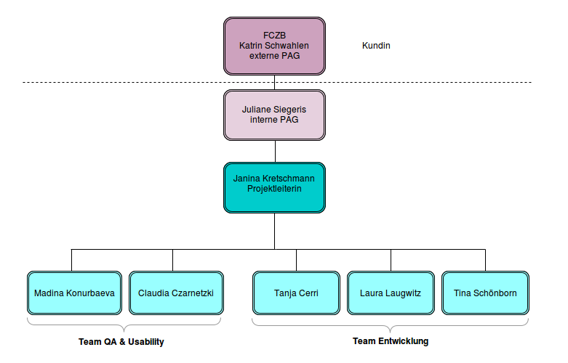

FCZB-Adressdatenbank |  | PROJEKT-  ORGANISATION
Projektrolle | Aufgabenbereich(-e) /  besonderes Know-how |  | Vorname Name
Projektauftraggeberin | interne Auftraggeberin  Ansprechpartnerin |  | Juliane Siegeris
Projektleiterin | Dokumentation, Organisation,  Kommunikation mit der Auftraggeberin |  | Janina Kretschmann
Projektteam-  Mitglieder | Inhaltliche Entwicklung  (QA, Usability)  Technische Entwicklung  (Frontend, Backend, DB) |  | Madina Konurbaeva  Claudia Czarnetzki  Tanja Cerri  Tina Schönborn  Laura Laugwitz

Betrachtungsobjekteplan

FCZB-Adressdatenbank | BETRACHTUNGSOBJEKTE-  PLAN

Projektstrukturplan

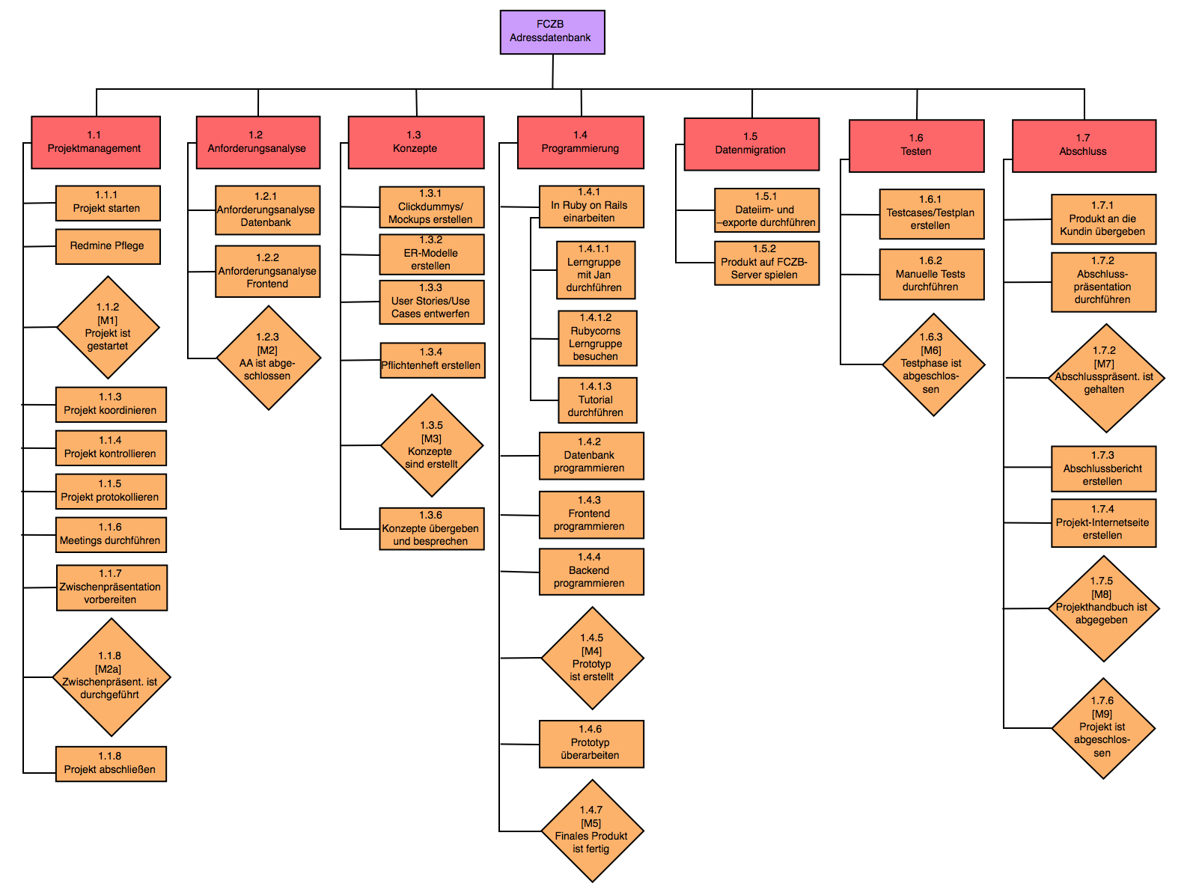

Arbeitspaket-Spezifikationen

FCZB-Adressdatenbank |  | ARBEITSPAKET-  SPEZIFIKATION
1.4.1.2  Rubycorns Lerngruppe besuchen | AP-Inhalt (Was wird getan?)  - Treffen mit der Rubycorns Lerngruppe  - Hilfe von Coaches holen  - Fragen stellen  - Ruby-spezifische Themen tiefer ergründen  - Protokollierung zwecks Nachvollziehbarkeit für die anderen Mitglieder
1.4.1.2  Rubycorns Lerngruppe besuchen | AP-Nicht-Inhalte (Was wird nicht getan?)  - Programmierung am Projekt  - Hilfe bei Frontend-Entwicklung
1.4.1.2  Rubycorns Lerngruppe besuchen | AP-Ergebnisse (Was liegt nach Beendigung des Arbeitspaketes vor?)  - entstandene Fragen wurden beantwortet  - und protokolliert  - Selbstbewusstsein im Umgang mit Rails wächst (Selbsteinschätzung Skala 1-10)
1.4.1.2  Rubycorns Lerngruppe besuchen | AP-Leistungsfortschrittsmessung (Wie wird der Fortschritt gemessen?)  - Bei 1 auf oben genannter Skala: Keinen Plan von Rails  - Bei 10 auf o.g. Skala: Selbstständige Entwicklung einer RailsApp ohne Hilfe  - Ziel: ~4 bis 5 auf der Skala
AP-Dauer:  15 Kalendertage | Start:  28.10.2014 |  | Ende:  11.11.2015
AP-Aufwand:  3*1=3h | AP-Mitarbeiterin(nen):  Tanja Cerri  Laura Laugwitz
AP-Budget:  120 Euro | AP-Verantwortliche:  Tina Schönborn

FCZB-Adressdatenbank |  | ARBEITSPAKET-  SPEZIFIKATION
1.3.3  User Stories/Use Cases entwerfen | AP-Inhalt (Was wird getan?)  - Anforderungen und Pflichtenheft durchgehen  - daraus max 8 User Stories ableiten  - Priorisierung der User Stories  - Festhalten in Redmine  - Absegnung durch Projektauftraggeberin
1.3.3  User Stories/Use Cases entwerfen | AP-Nicht-Inhalte (Was wird nicht getan?)  - Umsetzung der User Stories  - Testen der User Stories  - Erstellen von MockUps
1.3.3  User Stories/Use Cases entwerfen | AP-Ergebnisse (Was liegt nach Beendigung des Arbeitspaketes vor?)  - User Stories sind schriftlich festgehalten  - Priorisierung  - OK durch Auftragsgeberin
1.3.3  User Stories/Use Cases entwerfen | AP-Leistungsfortschrittsmessung (Wie wird der Fortschritt gemessen?)  - Umsetzung der 8 User Stories (jeweils gleich gewichtet)
AP-Dauer:  43 Kalendertage | Start:  4.11.2014 |  | Ende:  16.12.2014
AP-Aufwand:  16 h | AP-Mitarbeiterin(nen):  Madina Konurbaeva
AP-Budget:  640 Euro | AP-Verantwortliche:  Claudia Czarnetzki

FCZB-Adressdatenbank |  | ARBEITSPAKET-  SPEZIFIKATION
1.7.4  Projekt-Internetseite erstellen | AP-Inhalt (Was wird getan?)  - Inhaltliches sammeln und in Worte fassen  - ggf Bilder machen / aussuchen /bearbeiten  - Text & Bild in das geforderte Format (CMS?) einfügen
1.7.4  Projekt-Internetseite erstellen | AP-Nicht-Inhalte (Was wird nicht getan?)  - Programmierung mit HTML/CSS/Javascript  - Abstimmung über den Inhalt mit der HTW
1.7.4  Projekt-Internetseite erstellen | AP-Ergebnisse (Was liegt nach Beendigung des Arbeitspaketes vor?)  - Eine eine Seite umfassende Projektinformationsseite mit folgenden Punkten  - Verlinkung zur Projektauftraggeberin  - Beschreibung des Projekts  - Auflistung des Teams (ggf mit Bildern)  - Screenshots der App einfügen  - Live spielen
1.7.4  Projekt-Internetseite erstellen | AP-Leistungsfortschrittsmessung (Wie wird der Fortschritt gemessen?)  - o.g. Stichpunkte werden gleich gewertet (also jeweils 20%)
AP-Dauer:  8 Kalendertage | Start:  9.2.2015 |  | Ende:  15.2.2015
AP-Aufwand:  10 h | AP-Mitarbeiterin(nen):  –
AP-Budget:  400 EUR | AP-Verantwortliche:  Laura Laugwitz

FCZB-Adressdatenbank |  | ARBEITSPAKET-  SPEZIFIKATION
1.3.1  Clickdummys/Mockups erstellen | AP-Inhalt (Was wird getan?)  - Mockups erstellen und den Projektauftraggeberinnen vorstellen  - Ergebnisse der Präsentation in neue Mockups einfließen lassen  - Clickdummys erstellen und mit Projektauftraggeberinnen diskutieren
1.3.1  Clickdummys/Mockups erstellen | AP-Nicht-Inhalte (Was wird nicht getan?)  - Funktionen der DB anhand von Mockups und Clickdummys besprechen  - detaillierte Designfragen klären
1.3.1  Clickdummys/Mockups erstellen | AP-Ergebnisse (Was liegt nach Beendigung des Arbeitspaketes vor?)  - Mockups wurden erstellt und mit PAG besprochen  - Clickdummys wurden erstellt und mit PAG besprochen  - Mockups und Clickdummys können für die Frontend-Programmierung verwendet werden
1.3.1  Clickdummys/Mockups erstellen | AP-Leistungsfortschrittsmessung (Wie wird der Fortschritt gemessen?)  - Umsetzung Mockups 25%  - Besprechung Mockups 25%  - Umsetzung Clickdummys 25%  - Besprechung Clickdummys 25%
AP-Dauer:  22 Kalendertage | Start:  25.11.2014 |  | Ende:  16.12.2014
AP-Aufwand:  24 h | AP-Mitarbeiterin(nen):  Janina Kretschmann  Tanja Cerri
AP-Budget:  960 EUR | AP-Verantwortliche:  Claudia Czarnetzki

FCZB-Adressdatenbank |  | ARBEITSPAKET-  SPEZIFIKATION
1.6.1  Testcases/Testplan erstellen | AP-Inhalt (Was wird getan?)  - Testcases werden ermittelt und erstellt  - auf Grundlage der Testcases wird ein Testplan erstellt  - in den Testplan fließt die Zeitplanung für exploratives Testen mit ein
1.6.1  Testcases/Testplan erstellen | AP-Nicht-Inhalte (Was wird nicht getan?)  - manuelles Testen  - Testen mit Projektauftrageberinnen
1.6.1  Testcases/Testplan erstellen | AP-Ergebnisse (Was liegt nach Beendigung des Arbeitspaketes vor?)  - Testcases erstellt  - Testplan erstellt
1.6.1  Testcases/Testplan erstellen | AP-Leistungsfortschrittsmessung (Wie wird der Fortschritt gemessen?)  - Tesctases ermitteln 60%  - Testplan erstellen 40%
AP-Dauer:  8 Kalendertage | Start:  6.1.2015 |  | Ende:  13.1.2015
AP-Aufwand:  8 h | AP-Mitarbeiterin(nen):  –
AP-Budget:  320 EUR | AP-Verantwortliche:  Janina Kretschmann

Projektfunktionendiagramm

FCZB-Adressdatenbank |  | PROJEKT-  FUNKTIONEN-  DIAGRAMM
PSP-Code | Rollen und Umwelten  AP-Bezeichnung |  | Juliane Siegeris (int. PAG) | Janina Kretschmann (PL) | Claudia Czarnetzki | Madina Konurbaeva | Tanja Cerri | Laura Laugwitz | Tina Schönborn |  | Ira Meichner (Coach)
1.1 | Projektmanagement
1.1.1 | Projekt starten |  | I | V | M | M | M | M | M |  | -
1.1.2 | Projekt koordinieren |  | - | V | - | - | - | - | - |  | -
1.1.3 | Projekt kontrollieren |  | - | V | - | - | - | - | - |  | -
1.1.4 | Meetings durchführen |  | - | V | M | M | M | M | M |  | -
1.1.7 | Zwischenpräsentation durchführen |  | I | V | M | M | - | - | - |  | -
1.1.8 | Projekt abschließen |  | I | V | M | M | M | M | M |  | I
1.2 | Phase 2
1.2.1 | Anforderungsananlyse Datenbank |  | - | M | M | M | I | I | V |  | -
1.2.2 | Anforderungsananlyse Frontend |  | - | M | V | M | I | I | I |  | -
1.3 | Phase 3
1.3.1 | Clickdummys/Mockups erstellen |  | - | M | V | M | - | - | - |  | -
1.3.2 | ER-Modelle erstellen |  | - | M | V | M | - | - | - |  | -
1.3.3 | User Stories/Use Cases entwerfen |  | - | M | V | M | - | - | M |  | -
1.3.4 | Pflichtenheft erstellen |  | I | M | V | M | - | - | - |  | -
1.3.6 | Konzepte übergeben und besprechen |  | I | V | M | M | - | - | - |  | -
1.4 | Phase 4
1.4.1 | In Ruby on Rails einarbeiten |  | - | I | - | - | M | V | M |  | -
1.4.2 | Datenbank programmieren |  | - | I | - | - | M | M | V |  | -
1.4.3 | Frontend programmieren |  | - | I | - | - | V | M | M |  | -
1.4.4 | Backend programmieren |  | - | I | - | - | M | V | M |  | -
1.4.6 | Prototyp überarbeiten |  | - | I | - | - | M | V | M |  | -
1.5 | Phase 5
1.5.1 | Dateiim- und exporte durchführen |  | - | - | - | - | - | - | - |  | -
1.5.2 | Produkt auf FCZB-Server spielen |  | - | - | - | - | - | - | - |  | -
1.6 | Phase 6
1.6.1 | Testcases/Testplan erstellen |  | - | M | V | M | - | - | - |  | -
1.6.2 | Manuelle Tests durchführen |  | - | V | M | M | - | - | - |  | -
1.7 | Phase 7
1.7.1 | Produkt an Kundin übergeben |  | I | V | M | M | M | M | M |  | -
1.7.3 | Abschlussbericht erstellen |  | I | V | M | M | - | - | - |  | -
1.7.4 | Projektinternetseite erstellen |  | I | I | M | - | - | M | - |  | -

Legende:
V ….….Verantwortlich
M …….Mitarbeit
- ........ist an dem AP nicht beteiligt
I ……..bekommt Information

Projektmeilensteinplan

FCZB-Adressdatenbank |  | PROJEKT-  MEILENSTEINPLAN
PSP-Code | Meilenstein |  | Plan-  Termin | Adaptierter  Plantermin |  | Ist-  Termin |  | Trend
1.1.2 | M1 Projekt ist gestartet |  | 09.10.2014
1.2.3 | M2 Anforderungsanalyse ist abgeschlossen |  | 18.12.2014
1.3.5 | M3 Konzepte sind erstellt |  | 06.01.2015
1.4.5 | M4 Prototyp ist erstellt |  | 03.02.2015
1.4.7 | M5 Finales Produkt ist fertig |  | 09.02.2015
1.6.3 | M6 Testphase ist abgeschlossen |  | 09.02.2015
1.7.2 | M7 Abschlusspräsentation ist gehalten |  | 10.02.2015
1.7.5 | M8 Projekthandbuch ist abgegeben |  | 13.02.2015
1.7.6 | M9 Projekt ist abgeschlossen |  | 16.02.2015

Tipp: Termine chronologisch nach Planterminen reihen!

Trend, Legende:
Meilenstein vorzeitig erreicht 
Meilenstein planmäßig erreicht ➔
Meilenstein verzögert erreicht 

Projektbalkenplan

Projektpersonaleinsatzplan

FCZB-Adressdatenbank |  |  | PROJEKT-  PERSONALEINSATZPLAN
PSP-Code | Arbeitspaket | Ressourcen-  art |  | Plan-Menge  in PT | Adaptierte  Planmenge  in PT | Ist-Menge  in PT | Abweichung  +/- in PT
 |  | Personal
 |  | Personal
 |  | Personal
 |  | Personal
 |  | Personal
 |  | Personal
 |  | Personal
 |  | Personal
 |  | Personal
 |  | Personal
 | Summe | Personal

Legende:
PT = Personentage (netto á 8 Stunden, d.h. reine Arbeitszeit ohne Pausen, ohne Schlaf, ohne Wochenende, ohne Urlaub etc.)

Projektkostenplan

FCZB-Adressdatenbank |  | PROJEKT-KOSTENPLAN
PSP-Code, AP-Bezeichnung | Kostenart |  | Plan-Kosten  in EUR | Adaptierte Plan-Kosten in EUR per ..... Datum |  | Ist-  Kosten  in EUR | Kostenabweichung  +/- in EUR
 | - Personalkosten
 | - Materialkosten
 | - Sachkosten
 | - Fremdleistungen
 | - Sonstige Kosten
 | Summe Kosten je AP
 | - Personalkosten
 | - Materialkosten
 | - Sachkosten
 | - Fremdleistungen
 | - Sonstige
 | Summe Kosten je AP
 | - Personalkosten
 | - Materialkosten
 | - Sachkosten
 | - Fremdleistungen
 | - Sonstige
 | Summe Kosten je AP

 | - Personalkosten
 | - Materialkosten
 | - Sachkosten
 | - Fremdleistungen
 | - Sonstige
 | Summe Kosten je AP
 | - Personalkosten
 | - Materialkosten
 | - Sachkosten
 | - Fremdleistungen
 | - Sonstige
 | Summe Kosten je AP
Projekt-Kosten | Gesamtsumme

Hinweis:
Die Summe je Kostenart und die Gesamtsumme (Plankosten in EUR) bitte in den Projektauftrag übernehmen!

Projektkommunikationsstrukturen

FCZB-Adressdatenbank | KOMMUNIKATIONS-  MATRIX
 | Okt |  |  |  | Nov |  |  |  | Dez |  |  |  | Jan |  |  |  | Febr
Projektstart-WS  Kick-Off |  | O |  | O
Kunden-Sitzung |  | O |  |  | O | O | O |  | O |  |  |  | O |  | O |  | O
Int. PAG-Sitzung |  |  | O |  | O |  | O |  |  | O |  |  |  | O |  | O |  | O
Teammeeting |  | O | O | O | O | O | O | O | O | O | O | O | O | O | O | O | O | O
Programmiertreffen |  |  |  | O | O | O | O | O | O | O | O | O | O | O | O | O | O | O
Projektabschluss-WS  Close-Down |  |  |  |  |  |  |  |  |  |  |  |  |  |  |  |  |  | O | O

FCZB-Adressdatenbank |  | PROJEKT-  KOMMUNIKATION
Bezeichnung | Ziele, Inhalte |  | Teilnehmer | Termine | Ort
Int. Projektauftraggeber-  Sitzung | - Diskussion Projektstatus, Abweichungen im Projekt  - Entscheidungsfindung auf Basis des Teammeetings  - Freigabe Projektfortschrittsbericht |  | Int. PAG und PL | Zweiwöchentlich dienstags | HTW Berlin
Teammeeting | - Standups mit Projektstatus und Controlling Leistungsfortschritt  - Feedbackrunde mit sozialem Controlling  - Entscheidungsaufbereitung für Projektauftraggeber-Sitzung  - Planung weitere Vorgehensweise |  | PL und Projektteam | Wöchentlich dienstags | HTW Berlin
Treffen mit externen Auftraggeberinnen | - Information über Projektstatus |  | PL, Subteam Q&A und Usability | Zweiwöchentlich dienstags | Frauen-computer-zentrum
Programmiertreffen | - Diskussion und Setzen der Subteam-Ziele  - gemeinsame Arbeit an Zielen (pair programming) |  | Subteam Entwicklung | Wöchentlich mittwochs | Büro asquera

Projekt-„Spielregeln“ (Team-Zusammenarbeit)

Risikoanalyse

FCZB-Adressdatenbank | GRAPHIK  RISIKOPORTFOLIO

 |  | Projekt-Risikoanalyse
PSP-Code | Arbeitspaket-bezeichnung | Risikobeschreib-ung, Ursache | Eintritts-wahr-scheinlich-keit | Aus-wirkung | Risiko-faktor | Risikobe-wertung | Präventive und korrektive  Maßnahme(-n)
(Code) | (Text) | (Text) | (Wert) | (Wert) | (Wert) | (Kategorie) | (Text)
1.1.3 | Projekt koordinieren | Fehlende Kommunikation | 0.5 | 0.8 | 0.4 | Mittleres Risiko
1.1.6 | Meetings durchführen | Abwesenheiten und dadurch Wissenslücken | 0.5 | 0.8 | 0.4 | Mittleres Risiko | Protokolle schreiben und lesen
1.2.1 | Anforderungsanalyse DB | Kein vollständiges Verständnis der gewünschten Funktionen der DB | 0.7 | 0.9 | 0.63 | Hohes Risiko | Ausführliche Anforderungsanalyse  Anforderungen schriftlich festhalten  regelmäßige Rücksprachen mit FCZB
1.2.2 | Anforderungsanalyse Frontend | Kein vollständiges Verständnis der gewünschten Funktionen der Oberfläche | 0.7 | 0.7 | 0.49 | Mittleres Risiko | Mockups  Usability-Tests mit FCZB
1.3.1 | Clickdummys/Mockups erstellen | Nicht verwendbare Ergebnisse durch fehlendes Fachwissen | 0.5 | 0.2 | 0.1 | Niedriges Risiko | Ins Thema einarbeiten
1.3.2 | ER-Modelle erstellen | Modellierung von unpassender Datenstruktur durch mangelnde Erfahrung | 0.7 | 0.9 | 0.63 | Hohes Risiko | Professionelle Unterstützung einholen
1.4.1 | In Ruby on Rails einarbeiten | Wissensgewinn nicht schnell genug, um das Projekt erfolgreich abzuschließen | 0.5 | 0.9 | 0.45 | Mittleres Risiko | Früher Beginn der Lernphase  Programmierinnen konzentrieren sich aufs Lernen
1.4.2 | DB programmieren | Eingeschränkte Funktionalität durch fehlerhafte Implementierung | 0.5 | 1 | 0.5 | Hohes Risiko | Absicherung durch vorherige Prüfung durch Expertinnen
1.4.3 | Frontend programmieren | Eingeschränkte Funktionalität durch fehlerhafte Implementierung | 0.5 | 0.7 | 0.35 | Mittleres Risiko | Tests durch Teammitglieder
1.4.4 | Backend programmieren | Eingeschränkte Funktionalität durch fehlerhafte Implementierung | 0.5 | 1 | 0.5 | Hohes Risiko | Absicherung durch vorherige Prüfung durch Expertinnen
1.5 | Datenmigration | Daten gehen verloren | 0.6 | 0.5 | 0.3 | Mittleres Risiko
1.6 | Testen | Manuelle Tests werden nicht gemacht weil EdgeCases nicht bekannt | 0.8 | 0.8 | 0.64 | Hohes Risiko | Zeit für exploratives Testen einplanen

Projektdokumentation

Bereich | Beschreibung
Ablage | Wiki im Redmine  Dokumentenordner im Redmine  Source Code auf Github und lokal mit Versionskontrolle
Zugriffs-Berechtigung | Zugang Kennwort Redmine, alle Projektmitglieder haben Zugriff  Source Code ist Open Source auf Github
Namenskonvention | 20142012BeispielDokument  20122014_beispielProtokoll
Spielregeln für die Dokumentation | Gemeinsame Bearbeitung im Wiki  Gemeinsame Arbeit am Source Code über Git (Versionskontrolle)

Projektstart

Protokolle – Projektstart

Projektstart-Workshop (Kick-Off)

Follow-Up-Workshop (falls durchgeführt)

Projektkoordination

Aktivitätsberichte
FCZB-Adressdatenbank |  | Aktivitätsbericht Projektmitarbeiterin  Vorname Name, Zeitraum vom - bis (Datum)
PSP-Code | Arbeitspaket |  | Aktivitäten | Status  (offen/begon-nen/erledigt)
- | - |  | - | -

Angewendete Problemlösemethode(-n)

Welches Problem soll gelöst werden?

Interne Spannungen zwischen den Subteams – auf der einen Seite herrscht Ungeduld, auf der anderen Zeitdruck

Welche Auswirkung hat es, wenn das Problem nicht gelöst wird?

Negative Auswirkungen auf die Teamstimmung → Druck wird erhöht, möglicherweise lähmt dies das Arbeitstempo
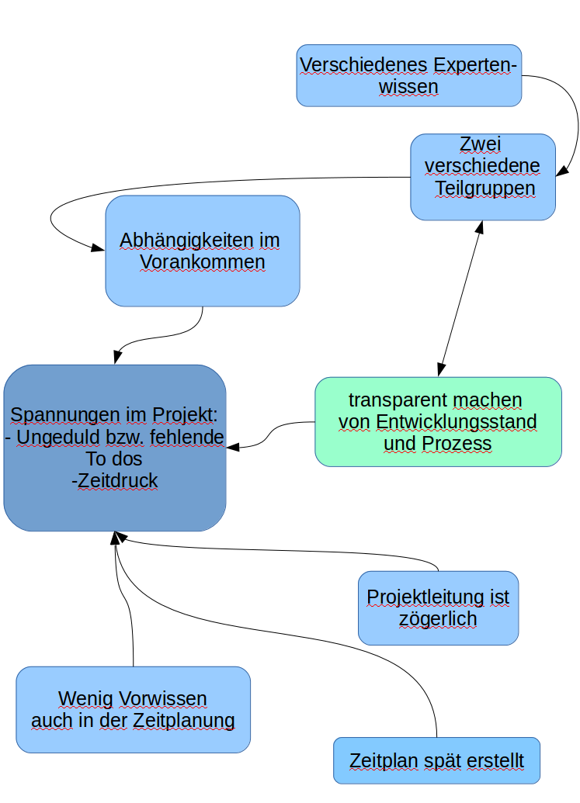

Angewendete Methode:

Mindmap

Ergebnis:

Protokoll der anschließenden Teamsitzung:

13012015 Teammeeting
Start: 11:45 Uhr
Ende: 12:30
Anwesende: Tina, Claudia, Madina, Tanja, Janina, Laura

Topics

1. aktueller Stand
Tina hat die Institutionen angelegt, Laura das Login/Logout realisiert, ein paar Kinks werden noch behoben
Claudia hat das ER-Modell fertig erstellt & hochgeladen

2. Problemlösungsmethoden
Vorstellung des Problems per Grafik
keine Erweiterungen, gut getroffen
zeigen des Entwicklungsstandes hat geholfen
Projektleiterin sieht ihre Zögerlichkeit ein, Checkliste zum Projektstatus wurde aber umgesetzt & ist eine von allen als gut empfundene Kontroll-Methode

3. Übergabe absprechen
- FCZB bitte zur Abschlusspräsentation kommen
- Termin vereinbaren für Übergabe nach der Abschlusspräsentation (inklusive Admina & wir legen die App auf Heroku)
Fragen für FCZB: Wieviele Institutionen gibt es insgesamt?

Abnahme Arbeitspakete
FCZB-Adressdatenbank |  | ABNAHME  ARBEITSPAKETE
PSP-Code | Arbeitspaket |  | AP-Verantw. | Datum | AP erledigt und über-geben von  (Unterschrift) | AP abgenommen  von (Unterschrift)

Projektcontrolling

Aktueller Projektfortschrittsbericht (Projektstatusbericht)
FCZB-Adressdatenbank | PROJEKT-FORTSCHRITTSBERICHT  per ........ Datum
  Projektkrise  Projekt in Schwierigkeiten  Projekt planmäßig  ✓  ✓  ✓ |  | - Gesamtstatus (Ampelstatus anpassen)
2) Status Ziele |  |  | Maßnahmen:
3) Status Leistungsfortschritt |  |  | Maßnahmen:
4) Status Termine |  |  | Maßnahmen:
5) Status Ressourcen/Kosten |  |  | Maßnahmen:
6) Status Kontext |  |  | Maßnahmen:
7) Status Organisation/Kultur |  |  | Maßnahmen:

Weitere Projektfortschrittsberichte (Projektstatusberichte)

Protokolle – Projektcontrolling

Projektabschluss

Projektabschlussbericht

FCZB-Adressdatenbank |  | PROJEKT-  ABSCHLUSSBERICHT
- Gesamteindruck |  |  | - Reflexion: Zielerreichung
- Reflexion: Leistungen/Termine

- Reflexion: Ressourcen/Kosten

- Reflexion: Interne Organisation/ Umweltbeziehungen

- Leistungsbeurteilung (ProjektauftraggeberIn, ProjektleiterIn, ProjektmitarbeiterIn) |  |  | - Lessons learned (Zusammenfassende Erfahrungen und Verbesserungsvorschläge)
- Planung Nachprojektphase, Restaufgaben
 | To-Do |  |  | Zuständigkeit |  | Termin
- Projektabnahme

Vorname Nachname, (Projektauftraggeber/-in) Vorname Nachname, (Projektleiterin)

Protokolle – Projektabschluss

Projektabschluss-Workshop (Close-Down)

Liste Restaufgaben (falls separat erstellt)

